X CONCURSO DE CARTELES CON MOTIVO DEL DÍA INTERNACIONAL
CONTRA LA VIOLENCIA DE GÉNERO
25 DE NOVIEMBRE 2023.

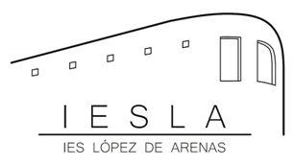
BASES:

- Podrá participar todo el alumnado del IES LÓPEZ DE ARENAS, de forma individual ( participando con un único cartel)

- Cartel tamaño A3, técnica libre. Digitalizado. (coeducacion@lopezdearenas.net)

3. Deberá contener un mensaje, esperanzador y positivo; que contribuya a la prevención de la violencia de género.

4. Fecha de entrega hasta el 31 de octubre.

5. El jurado valorará:

- debe contribuir a la prevención de la violencia de género
- la dificultad de realización
- la claridad del mensaje
- si está destinado a la juventud
- la originalidad

PREMIO: 50 € en material escolar o deportivo.

También podrá participar en el II Certamen de dibujos con eslóganes, organizado por el Área de Igualdad del Ayuntamiento de Marchena.

Se publicará en el periódico el Barranco, tablón de coeducación y web del Instituto.



